同济大学计算机系

计算机组成原理课程实验报告



学 号 2351520
姓 名 毛星博
专 业 计算机科学与技术
授课老师 陈永生

32位无符号乘法器

一、实验内容
无符号乘法器功能为：将两个 32 位无符号数相乘，得到一个 64 位无符号数。带符号 乘法器功能为：将两个 32 带无符号数相乘，得到一个 64 位带符号数。将低 32 位存放在 专用寄存器 LO 中，高 32 位存放在寄存器 HI 中。执行乘法指令过程中不产生异常。本实 验不允许使用行为级实现。
以下提供几种实验实现思路，仅供参考：
1.两个二进制数 a 和 b 相乘，可以认为是 a 和 b 的每一位相乘后移位后的结果相加。 关于 a 与 b 的每一位相乘产生的中间结果，如果 b 那位是 0，那么中间结果就是 0；如果是 1，那么中间结果就是在 a 前后补上相应位数的零通过字符拼接的方式表示。然后将这些中 间乘积相加就是最后的结果。
2.二进制的乘法可以用加法和移位操作完成，可以使用循环迭代的方法实现。每次循 环时，判断 b 的值是否为 1，然后决定是否将中间值加上 a。每次循环，a 左移一位，b 右 移一位。循环结束，最后的中间值就是最后的乘积。 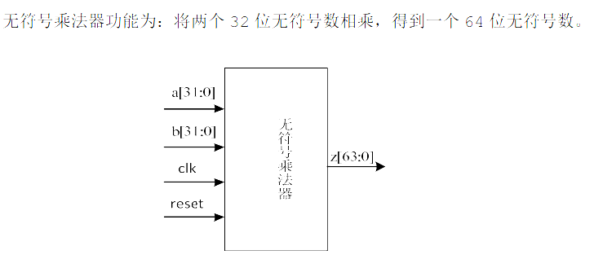

二、硬件逻辑图：无

三、模块建模
`timescale 1ns / 1ps

module MULTU(
input clk,
input reset,
input [31:0] a,
input [31:0] b,
output reg [63:0] z
);
reg [63:0] product_next;
integer i;

always @(*) begin
product_next = 64'b0;

for (i = 0; i < 32; i = i + 1) begin
if (b[i]) begin
product_next = product_next + ({32'b0, a} << i);
end
end
end

always @(posedge clk or posedge reset) begin
if (reset) begin
z <= 64'b0;
end else begin
z <= product_next;
end
end

endmodule

四、测试模块建模
`timescale 1ns / 1ps

module MULTU_tb();
reg clk;
reg reset;
reg [31:0] a;
reg [31:0] b;
wire [63:0] z;

MULTU uut(
.clk(clk),
.reset(reset),
.a(a),
.b(b),
.z(z)
);

initial begin
clk = 0;
reset = 0;
a = 0;
b = 0;
end
always #10 clk = ~clk;

initial begin
reset = 1;
#20;
reset = 0;

a = 5;
b = 7;
#50;

a = 65535;
b = 4097;
reset = 1;
#10;
reset = 0;
#50;

a = 32'hFFFFFFFF;
b = 2;
reset = 1;
#10;
reset = 0;
#50;

a = 0;
b = 12345;
reset = 1;
#10;
reset = 0;
#50;

a = 32'h00010000;
b = 32'h00000100;
reset = 1;
#10;
reset = 0;
#50;

a = 32'h12345678;
b = 32'h00000009;
reset = 1;
#10;
reset = 0;
#50;

a = 32'h00001234;
b = 32'h00001234;
reset = 1;
#10;
reset = 0;
#50;

a = 32'hABCDEF01;
b = 32'h00000001;
reset = 1;
#10;
reset = 0;
#50;

a = 32'h7FFFFFFF;
b = 32'h7FFFFFFF;
reset = 1;
#10;
reset = 0;
#50;

a = 32'h55555555;
b = 32'hAAAAAAAA;
reset = 1;
#10;
reset = 0;
#50;
end

endmodule

五、实验结果
Modelsim仿真图

